欧卡二手车

非常简单的二手车网站,只有最基本的二手车先关应用.

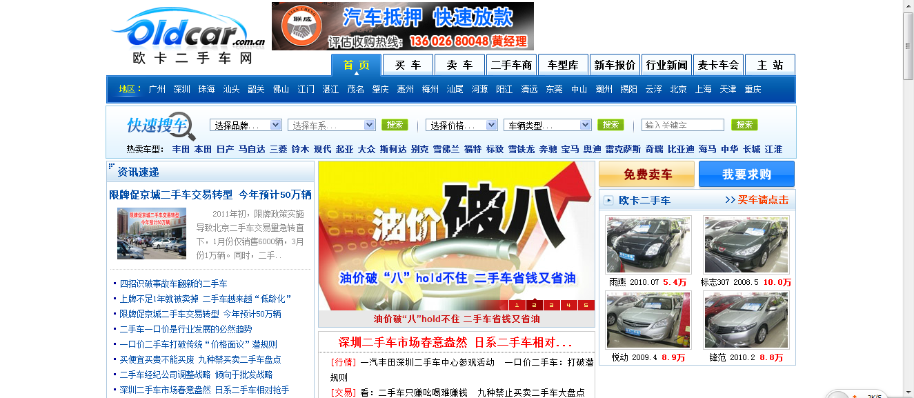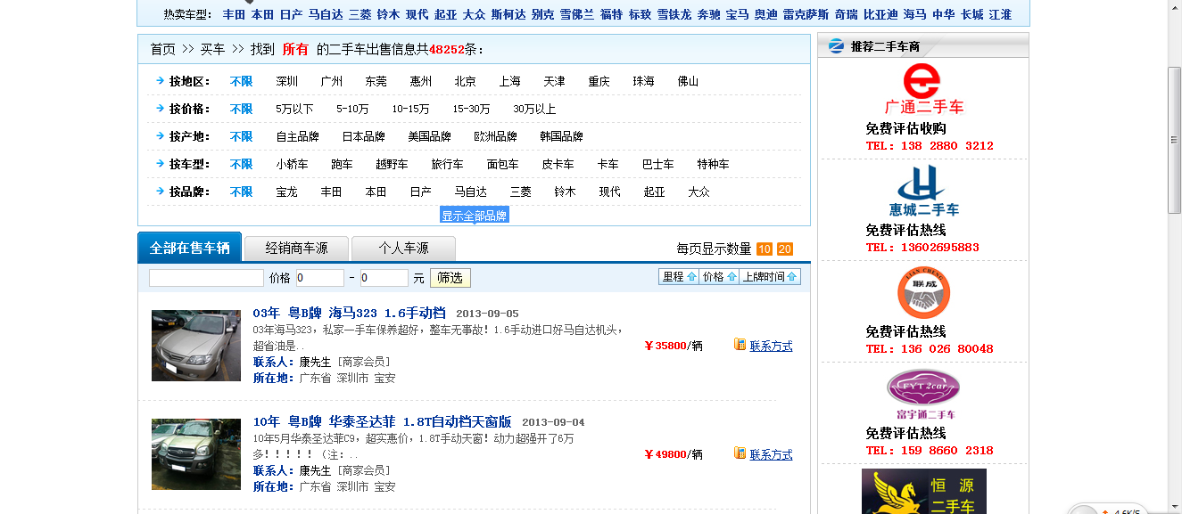

网络链接: http://www.oldcar.com.cn/